电子税务局的基本登录方式包含三个入口：企业登录、自然人登录、代理登录。

1.企业登录
企业登录为企业用户提供登录渠道，通过社会信用代码或纳税人识别号+企业登录密码+手机验证码登录电子税务局后，系统展示本企业对应的办税功能。

1.1 企业登录
“企业登录”界面，如图1。在该界面，输入统一社会信用代码或纳税人识别号、企业登录密码（原税号登录密码）、图片验证码，勾选“同意《国家税务总局深圳市税务局电子税务局用户协议》”，点击“登录”，进入“办税人员选择”界面。
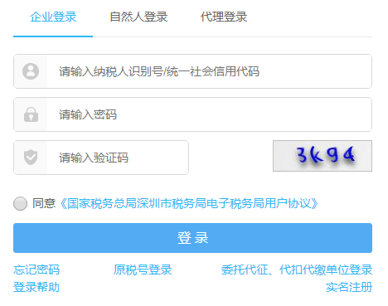
图1 企业登录
“办税人员选择”界面，如图2。在该界面，选择您的办税身份，点击“发送短信”，输入收到的短信验证码，点击“确认”，进入电子税务局。
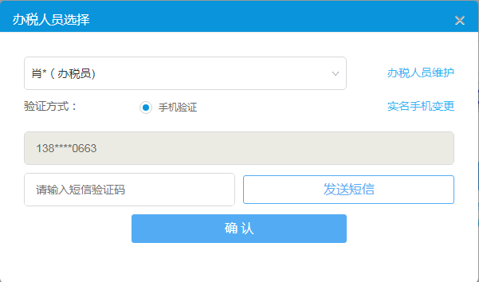
图2办税人员选择

1.2 跨区税源户登录
如果您是深圳本地的纳税人，需要办理跨行政区划的涉税事项，可按照上述企业登录流程，点击上图2的确认后，弹出“办税身份选择”界面，如图3。选择“跨区税源户”，点击“确定进入”，进入“跨区税源户选择”界面，如图4。选择身份后，点击“确定进入”，进入电子税务局。
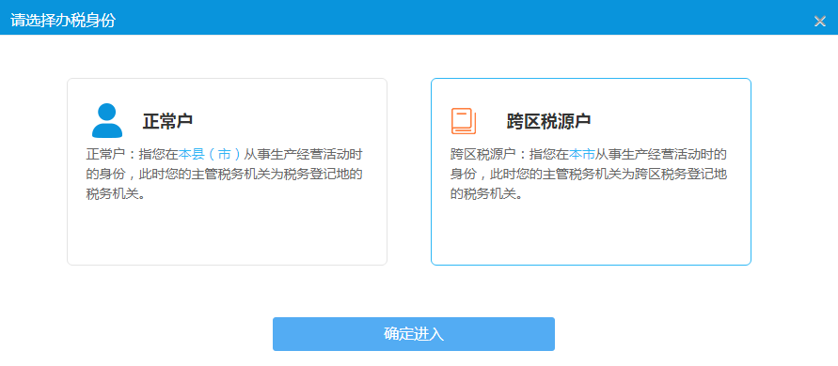
图3办税身份选择
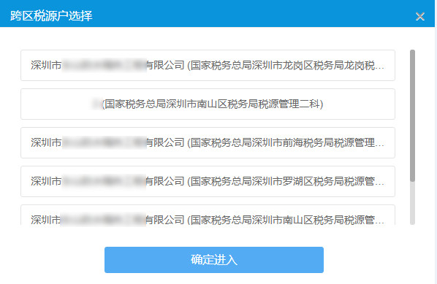
图4跨区税源户选择

1.3 报验户登录
如果您是外地来深的纳税人，可按照上述企业登录流程，点击上图2的确认后，弹出“办税身份选择”界面，如图5。选择“报验户”，点击“确定进入”，进入“报验户选择”界面，如图6。选择身份后，点击“确定进入”，进入电子税务局。
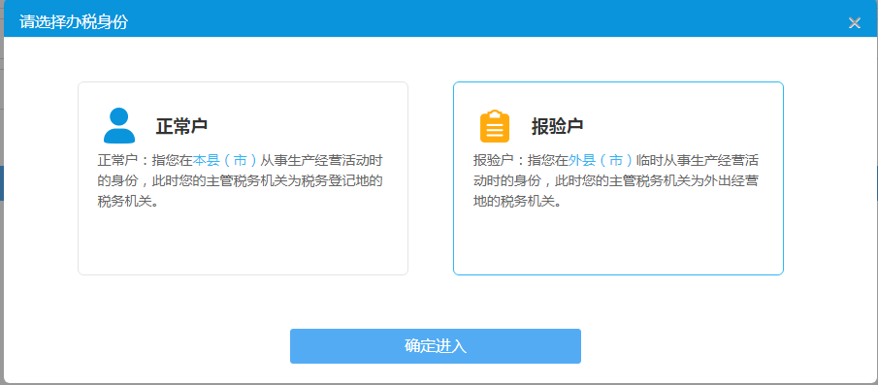
图5办税身份选择
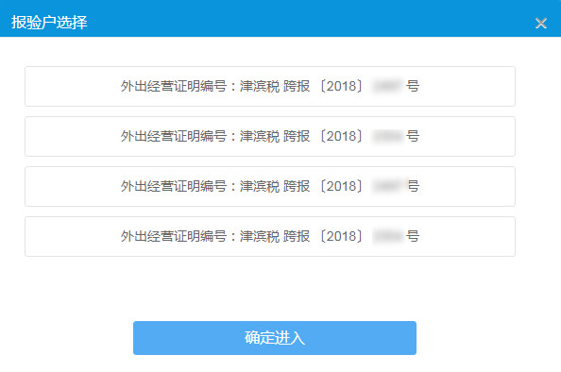
图6报验户选择

1.4 企业登录找回密码
如果您忘记企业登录密码（原税号登录密码），可点击图1 “企业登录”界面中的“忘记密码”功能，进入“企业登录找回密码”界面，如图7。
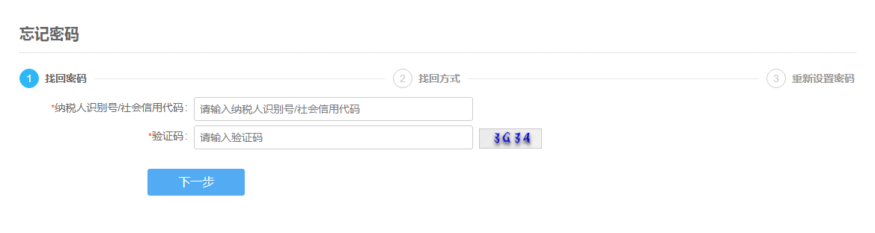
图7 企业登录找回密码

输入统一社会信用代码或纳税人识别号、图片验证码，点击“下一步”，进入“企业登录找回方式”界面，如图8。
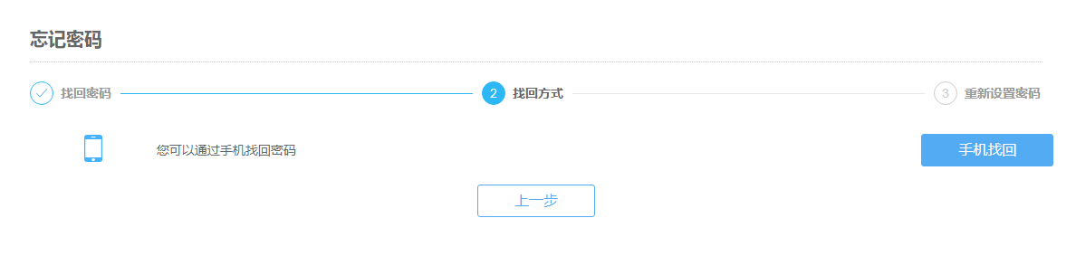
图8 企业登录找回方式

点击“手机找回”，进入“企业登录重新设置密码”，如图9.在该界面输入手机验证码、新密码、再次输入，点击“确定”即可完成重置密码。

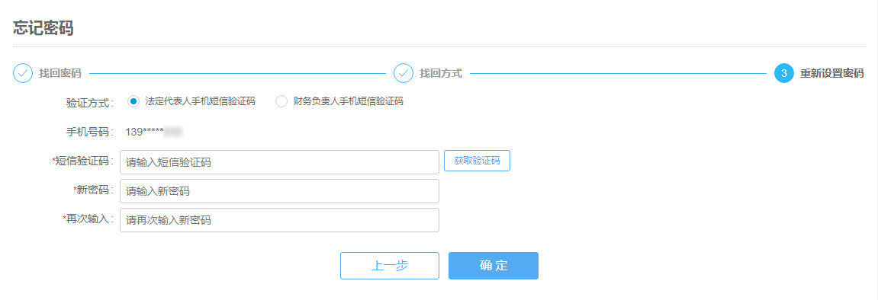
图9企业登录重新设置密码

1.5 企业登录获取初始密码
如果您是新办企业，需要获取初始密码，法人或财务负责人首先在电子税务局完成实名注册，并通过自然人登录方式登录电子税务局，在“用户管理”-“管理员列表”绑定企业。然后您可点击图1 “企业登录”界面中的“忘记密码”功能，并参照企业登录找回密码流程进行设置。

1.6 企业登录修改密码
法人或财务负责人通过企业登录方式登录电子税务局后，点击“用户管理”-“账户安全”-“修改密码”，如图10所示。输入原密码、新密码、再次输入，即可修改密码。
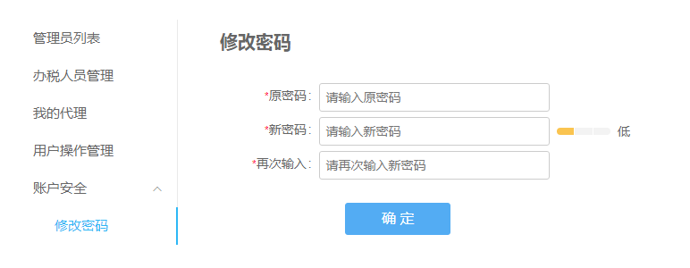
图10 企业登录修改密码

2.自然人登录
自然人登录为自然人用户提供登录渠道，通过手机号/身份证号+实名注册密码+手机验证码登录电子税务局后，系统展示自然人本人对应的办税功能。

2.1 自然人登录
“自然人登录”界面，如图11. 在该界面，输入手机号或身份证号、实名注册密码、图片验证码、手机短信验证码，勾选“同意《国家税务总局深圳市税务局电子税务局用户协议》” ，点击“登录”，进入电子税务局。
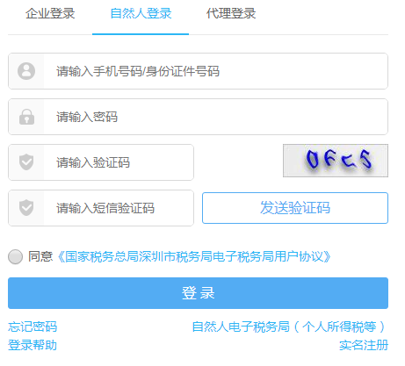
图11 自然人登录

2.2 自然人登录找回密码
如果您忘记自然人登录密码（即实名注册密码），可点击图11 “自然人登录”界面中的“忘记密码”功能，进入“自然人登录找回密码”界面，如图12。
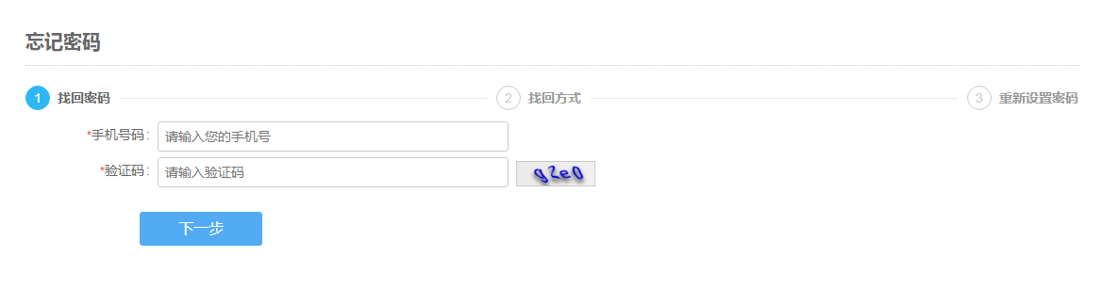
图12 自然人登录找回密码

输入手机号、图片验证码，点击“下一步”，进入“自然人登录找回方式”界面，如图13。

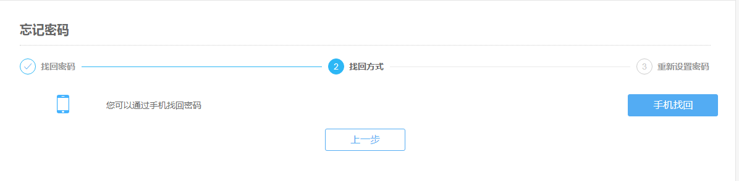
图13 自然人登录找回方式

点击“手机找回”，进入“自然人登录重新设置密码”，如图14.在该界面输入手机验证码、新密码、再次输入，点击“确定”即可完成重置密码。
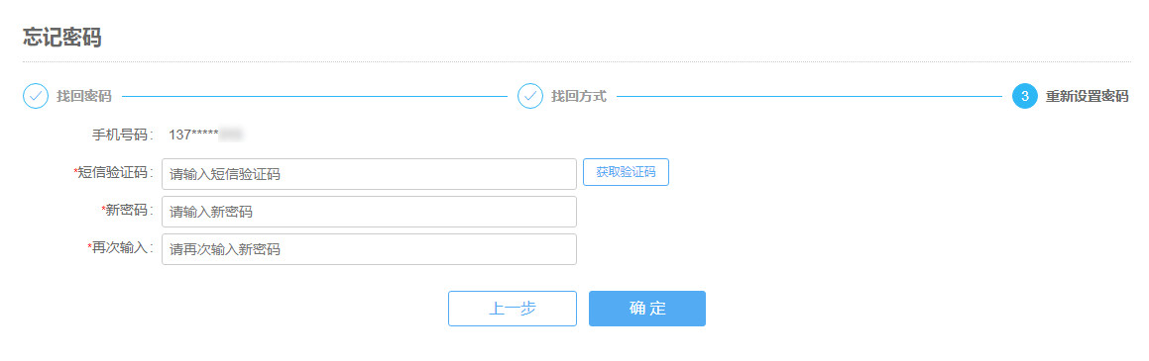
图14自然人登录重新设置密码

2.3 自然人登录修改密码
通过自然人登录方式登录电子税务局后，点击“用户管理”-“账户安全”-“修改密码”，如图15所示。输入原密码、新密码、再次输入，即可修改密码。
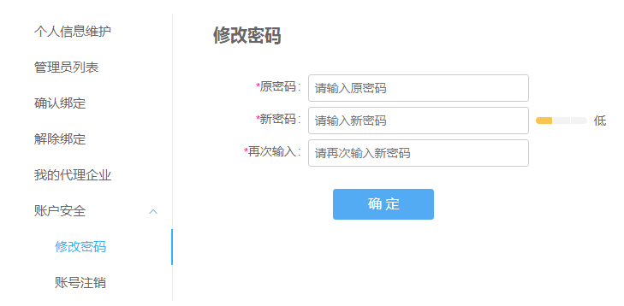
图15 自然人登录修改密码

2.4 自然人登录修改手机号
通过自然人登录方式登录电子税务局后，点击“用户管理”-“个人信息维护”，如图16所示。输入新手机号码、验证码，点击保存即可修改手机号。
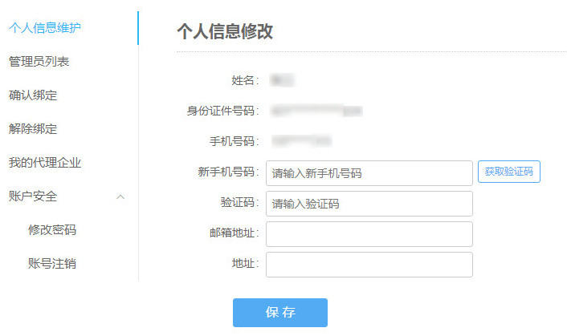
图16 自然人登录修改手机号

2.5 自然人电子税务局（个人所得税等）
点击“自然人登录”界面下方的“自然人电子税务局（个人所得税等）”按钮，即可跳转全国版自然人电子税务局，办理个人所得税申报等业务。
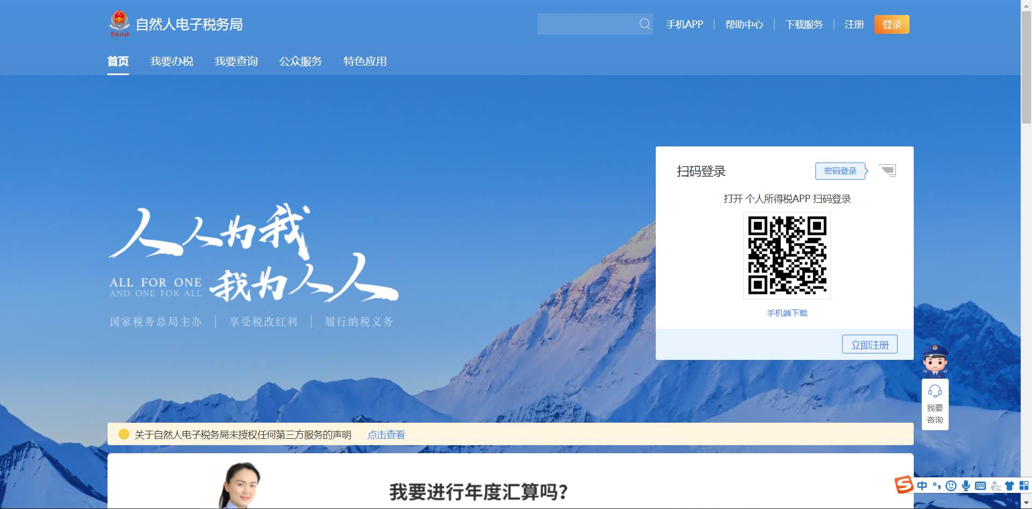
图17自然人电子税务局（个人所得税等）

3.代理登录
代理登录为代理用户提供登录渠道，通过代理机构社会信用代码或纳税人识别号+代理机构企业登录密码+代理人员手机验证码+被代理人密码登录电子税务局后，系统展示委托人对应的办税功能。

3.1 代理登录
“代理登录”界面，如图18。在该界面，输入代理机构统一社会信用代码或纳税人识别号、代理机构企业登录密码（原税号登录密码）、图片验证码，勾选“同意《国家税务总局深圳市税务局电子税务局用户协议》”，点击“登录”，进入“代理人员选择”界面。
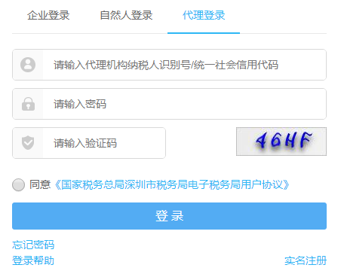
图18 企业登录
“代理人员选择”界面，如图19。在该界面，选择您的代理身份，点击“发送短信”，输入收到的短信验证码，点击“确认”，进入“委托企业身份验证”界面。
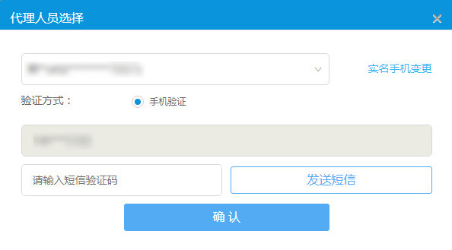
图19代理人员选择

“委托企业身份验证”界面，如图20。在该界面，选择您代理的委托企业，输入委托企业的用户密码、图片验证码，点击“确认”，进入电子税务局。
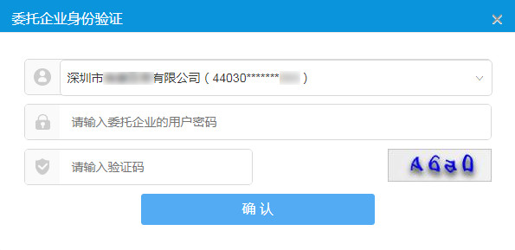
图20委托企业身份验证

4.新办企业的法人或财务负责人绑定企业
新办企业的法人或财务负责人在电子税务局完成实名注册后，按照“2.1 自然人登录”章节的指引，以自然人身份登录电子税务局，在“用户管理”-“管理员列表”绑定企业。
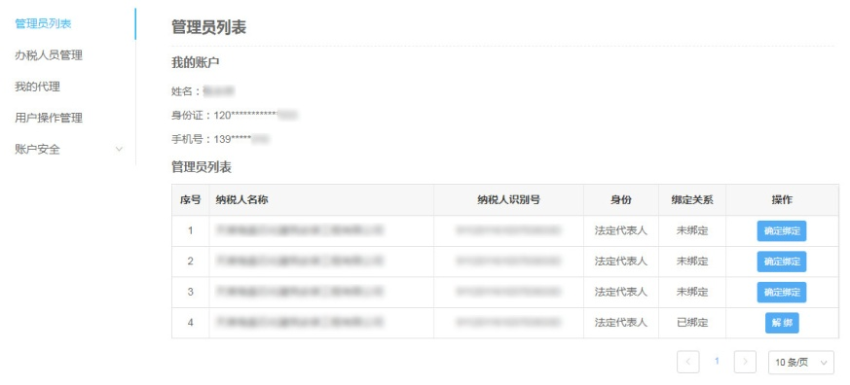
图21 管理员列表
法人或财务负责人绑定企业后，可以按照“1.5 企业登录获取初始密码”章节的指引，获取企业登录的初始密码。
然后，按照“1.1 企业登录”章节的指引，登录电子税务局并办理业务。

5.企业绑定办税员
办税员首先需在电子税务局完成实名注册。然后，新办企业的法人或财务负责人按照“1.1 企业登录”章节的指引，登录电子税务局。在“用户管理”-“办税人员管理”添加办税员。
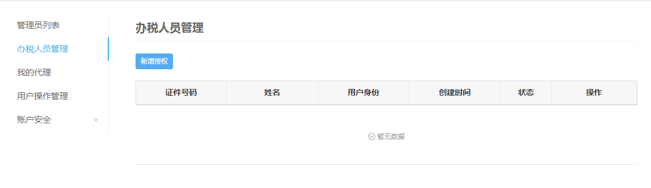
图22 办税人员管理
点击“新增授权”，弹出新增办税员信息录入框，录入信息后，点击“确定”。
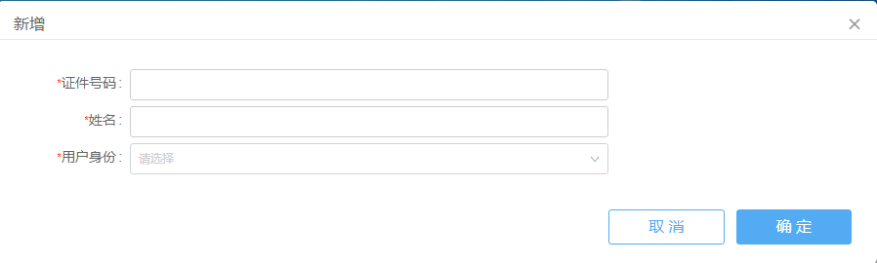
图23 新增办税员
办税员按照“2.1 自然人登录”章节的指引，以自然人身份登录电子税务局，在“用户管理”-“确认绑定”进行确认。
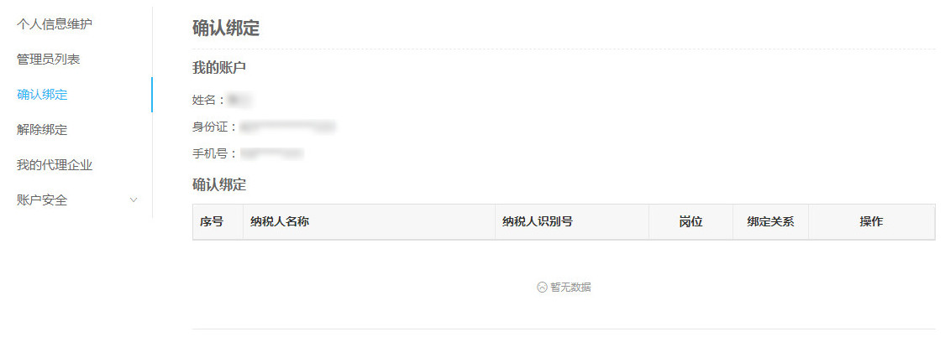
图23办税员确认绑定

